**第七次实验：**

学号：37220232203780 姓名：马鑫

1. **实验目的**

**掌握常见游戏元素的创建方法**

1. **实验条件**

**Unity2022.3.33f1**

1. **实验内容**

**从四个场景选其一，在Unity构造一个类似场景**

1. **实验步骤：**

0、添加使用到的资源包：LowPoly Trees and Rocks, Yughues Free Ground Materials, Grass Flowers Pack Free,Fantasy SkyboxFREE以及插件 Probuilder。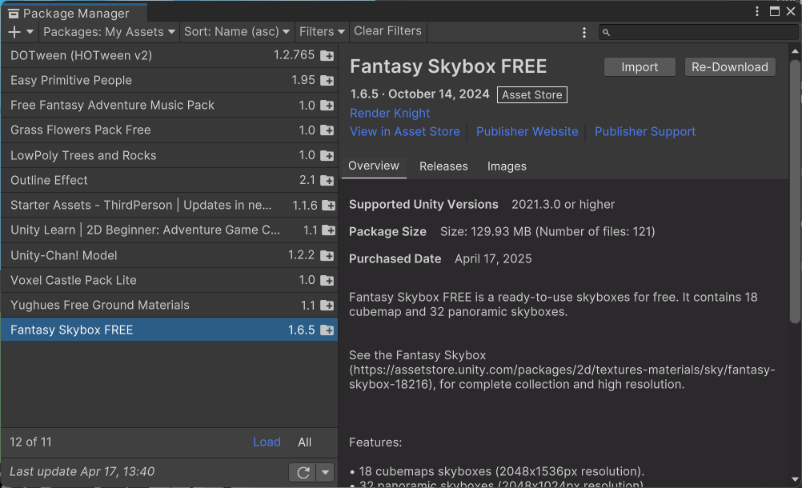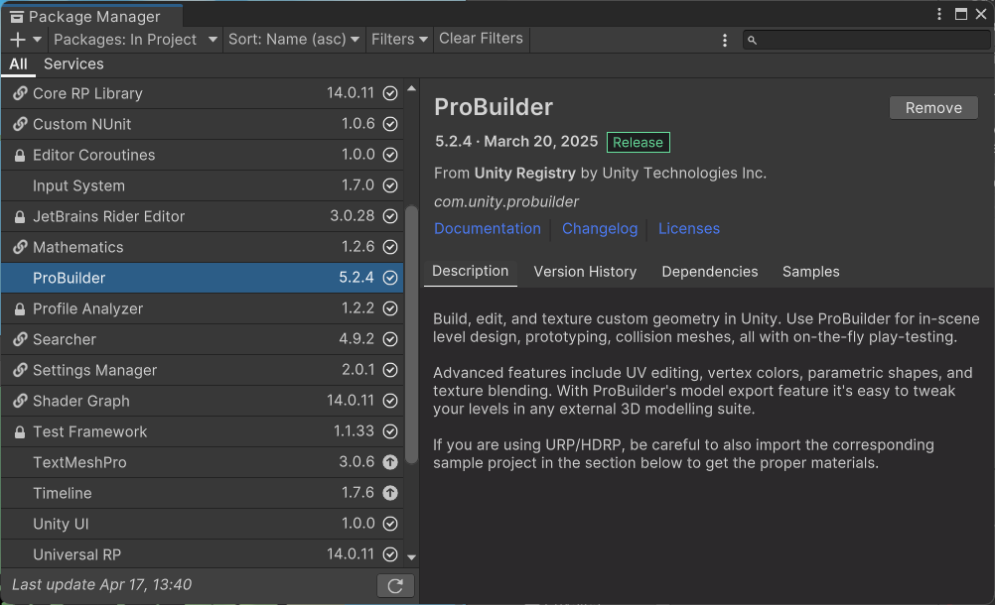

1、创建terreain使用笔刷创建地形。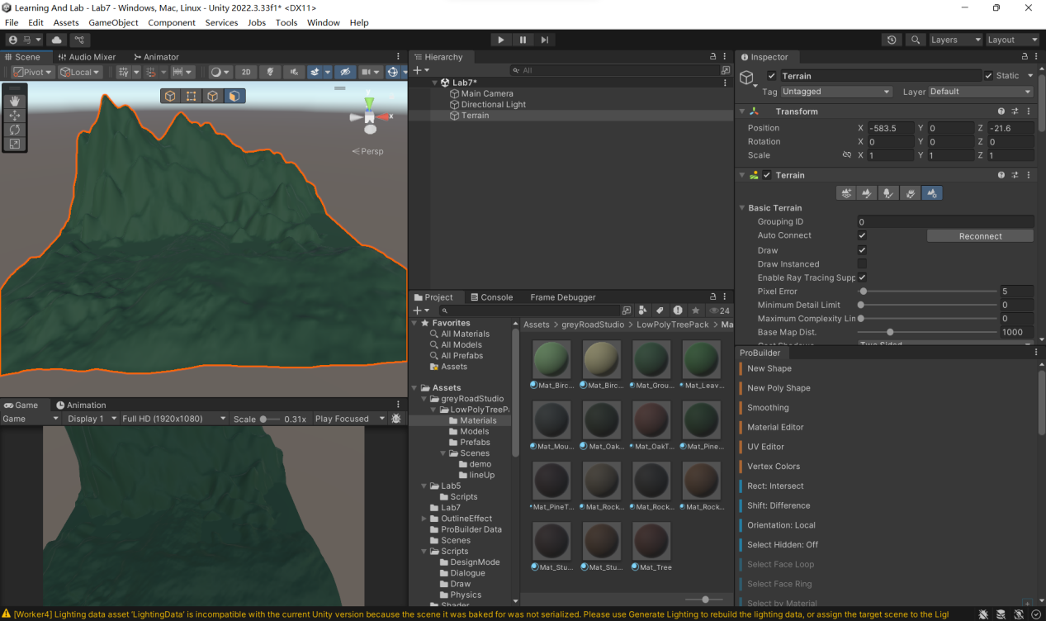

2、使用笔刷为地形绘制纹理。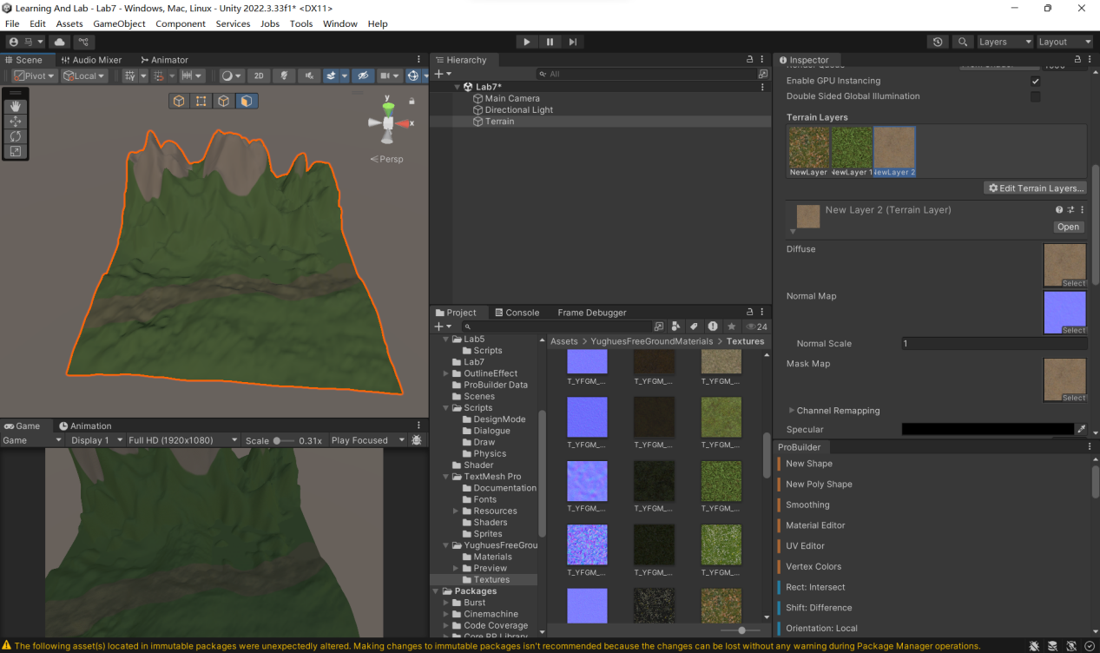

3、使用笔刷绘制树。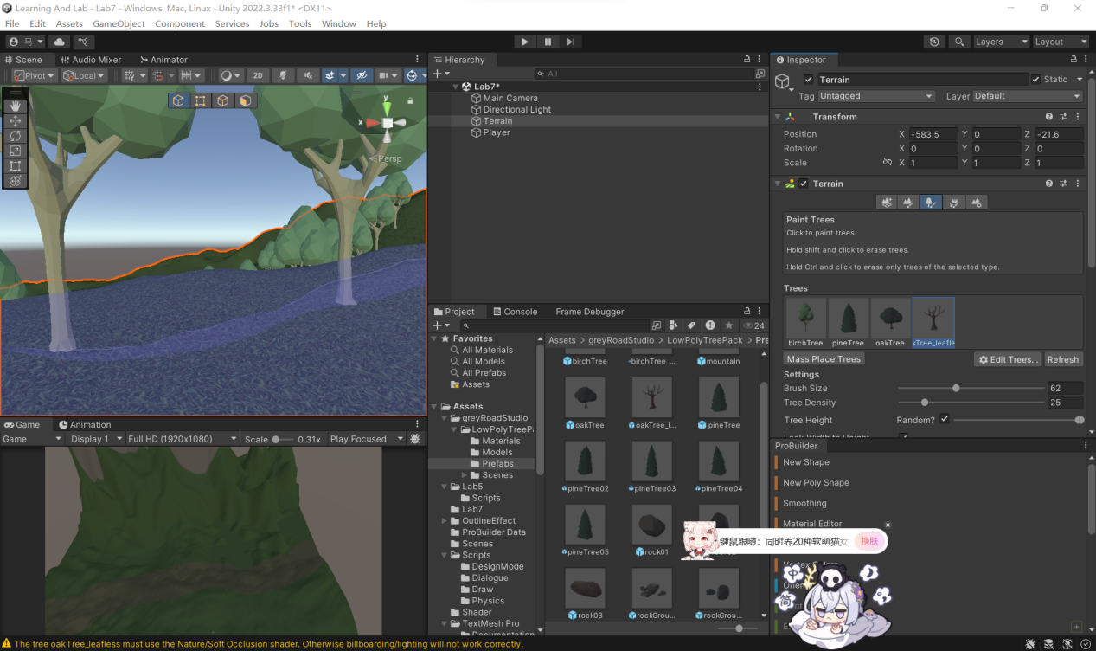

4、 使用笔刷添加细节，添加草。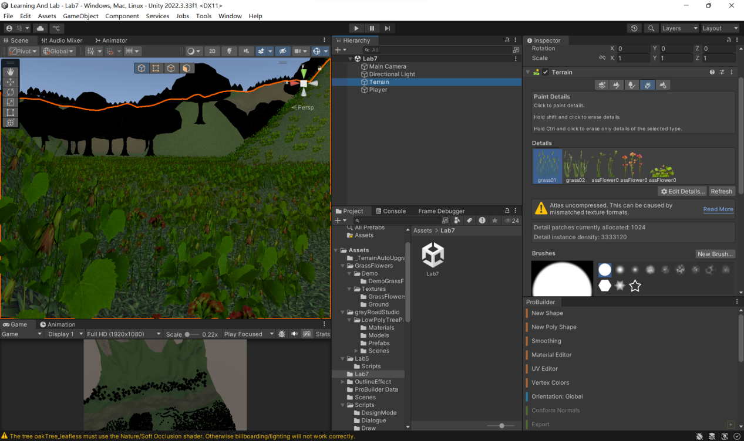

5、 使用probuilder建模路灯，添加点光源。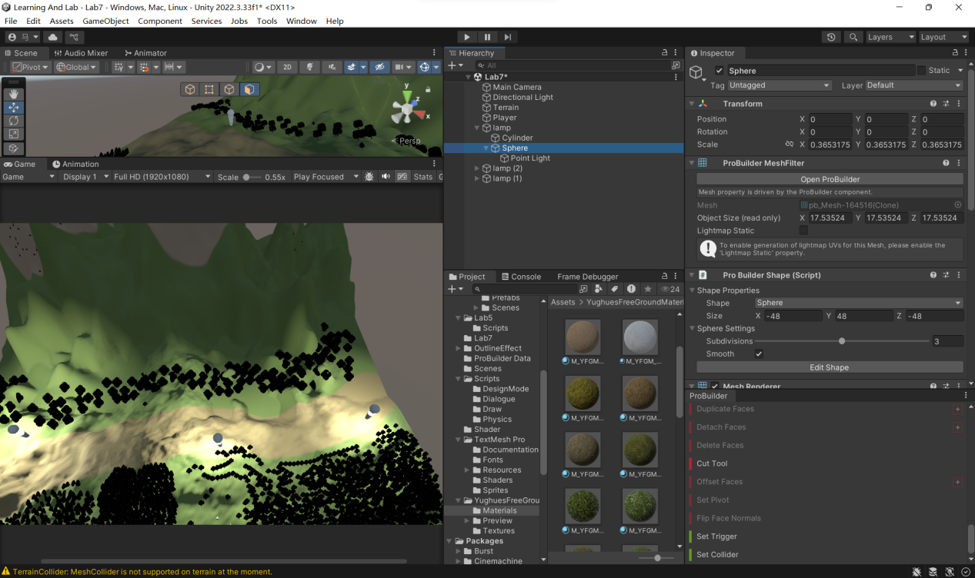

6、 切换天空盒的材质。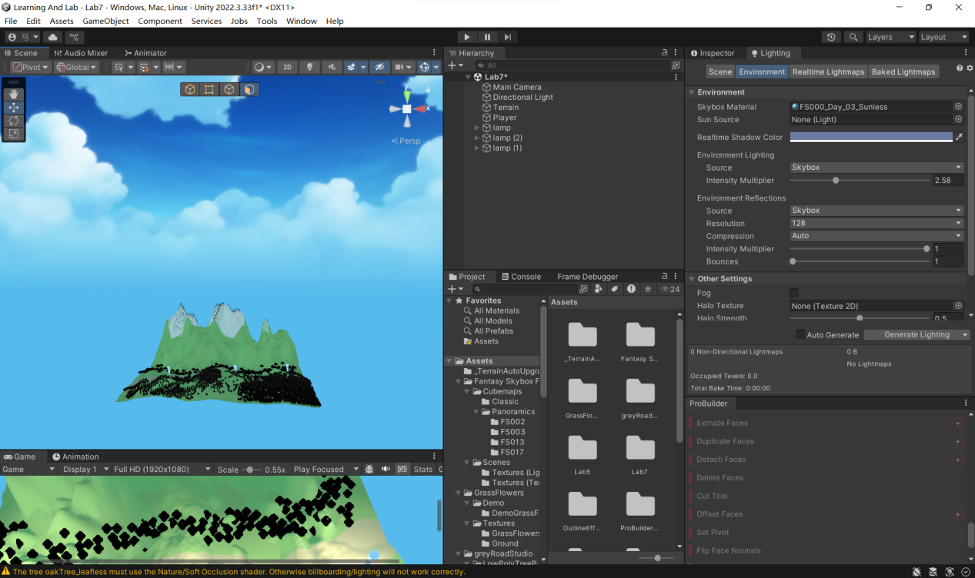

1. **实验心得总结：**

这次实验没有任何一点代码内容，主要是地形的使用和资源的导入，和写代码相比十分耗时间，做起来也是非常折磨，做出来的东西也很丑。在正式开发过程中，还是有特定的画风和统一的资产会更好。